LTP 2027-2031
Diarienummer: 2025-01139
Innehåll
LTP 2027-2031 1
Trafikavtalet 3
Inledning och övergripande förutsättningar 3
Förändringar 2027 4
Förändringar LTP 2026–2031 6
Förändringar LTP 2027–2029 6
Förändringar LTP 2030–2031 7
Fördjupning kring fordonens behov 8
Beskrivning av spårvagnsflottan: 8
Risker 10
Möjligheter 10
Drift- och underhållsavtalet 11
Inledning och övergripande förutsättningar för Drift- och underhållsavtalet 11
Investeringsprognos under LTP-perioden 2027–2031 12
Resurser 13
Förändringar LTP 2027–2031 14
Risker 14
Möjligheter 14
Förkortningsdeklaration 15
Depåer 15
Intressenter 15
System 15
Termer 15

Trafikavtalet

Inledning och övergripande förutsättningar för Trafikavtalet
Under den kommande fyraårsperioden kommer Trafikavtalets kostnadsökningar att stabiliseras och procentuellt gå ner jämfört med kostnadsökningen 2023 och 2024, som låg på över 10% vilket motsvarade (100–140 mnkr per år).
För perioden 2026–2029 (LTP 3 år) uppgår indexuppräkningen till 98,8 mnkr, vilket motsvarar 82% av den totala kostnadsökningen på 120,3 mnkr för perioden.
För tilläggsåren 2030–2031 uppgår indexuppräkningen till 68,5 mnkr, vilket motsvarar 80% av den totala kostnadsökningen på 85,6 mnkr för perioden. För 2030–2031 saknas underhållsdokumentation för beräkning av M34 boggirevision och konsekvensen av slutleveransen M31B, vilka därmed inte medtagits i de antagande som LTP:n är beräknad på.
Diagram: Förändring totala kostnader Trafikavtalet 2026–2031
I LTP:n har följande antaganden för antal vagnar gjorts:
- M29 utrangeras under 2027
- M32 utrangeras i lägre takt och 55 vagnar antas användas i trafik 2029 till 2031
- M33 och M33B alla vagnar levererade 2027
- M34 60 vagnar levererade 2029
M34 leveransförsening samt historiken för uttag av material på ny vagn M33 har påverkat prognosen för M34-kostnaderna, samt den fortsatta kostnadsbilden för M33.
Inom perioden kommer boggirevision för M33 behöva genomföras.
Övriga antaganden i perioden är renoveringen av depå Majorna och en trafikproduktionsökning i samband med öppnandet av Lindholmsallén.
Perioden 2030–2031 påverkas av en trafikproduktionsökning för nya linje 13 från Brunnsbo till Sahlgrenska om 4,6% och boggirevision för M34.

Förändringar 2027
2027 ökar mot budget 2026 med 39,5 mnkr, vilket motsvarar 2,9%, varav indexökningen är 30,6 mnkr, vilket motsvarar 78 % av den totala ökningen. Kostnader för digitalisering på 10,1 av verksamheten står för 26% av kostnadsökningen. Övriga kostnader minskar med 1,2 mnkr för året 2027.
2,9%
Diagram: Sammanställning över kostnadsförändringen år 2027 mot budget 2026 inom Trafikavtalet
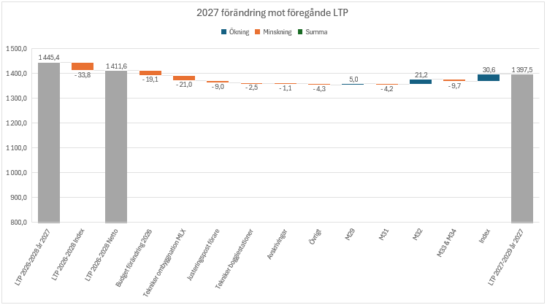
2027 jämfört med 2027 i föregående LTP-period, 2026–2028, är skillnaden -47,9 mnkr vilket motsvarar -3,5%.
Fordonskostnader 12,3 mnkr
-3,5%
Personalkostnad 32,5 mnkr
32,5 mnkr
Diagram: Sammanställning över kostnadsförändringen år 2027 inom Trafikavtalet
Förändringarna för 2027 mellan LTP som lämnades in föregående år och denna LTP består främst av:
- Fastställandet av 2026 års budget gav en baskostnadsförändring för 2027 om -19,1 mnkr.
- Personalkostnader -32,5 mnkr; behovet av tekniker, som antogs för att behålla leveransen under ombyggnationen i Majorna samt boggirevision, är inte lika stort vilket innebär att personalkostnaderna beräknas blir -23,5 mnkr lägre. I föregående LTP fanns en post kopplat till förarbristen om 9 mnkr men med antaganden baserat på aktuell bemanning är denna kostnad inte längre nödvändig, vilket ger en påverkan om -9 mnkr
- Fordonskostnader 12,3 mnkr; förändring underhåll spårvagn, underhållsplan M31, M33 och M34 minskar kostnadsmassan 13,9 mnkr. M29 beräknas underhållas mer och M32 kommer inte utrangeras i samma takt som i föregående LTP vilket leder till ökat underhåll och högre materialkostnader 26,2 mnkr.
- Övriga förändringar -5,4 mnkr inklusive lägre avskrivningskostnader på grund av senarelagda investeringar samt nya inriktningar gällande investeringar i Hastus och EAM.
- Nettoindexförändring -3,2 mnkr

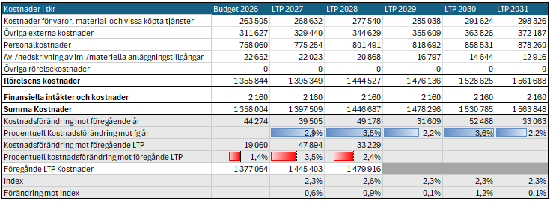
Förändringar LTP 2026–2031
Tabell: Sammanställning över prognostiserade kostnader år 2026–2031 inom Trafikavtalet.

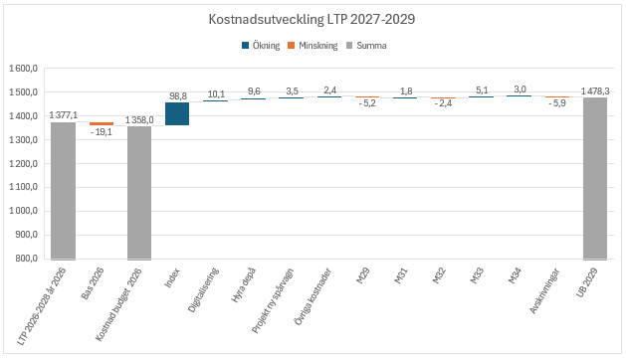
Förändringar LTP 2027–2029
8,9%
Fordonsdelar 2,4 mnkr
Diagram: Sammanställning över kostnadsförändringen år 2027–2029 inom Trafikavtalet
Kostnadsökningen från budget 2026 till och med 2029 är 120,3 mnkr, vilket motsvarar 8,9%. Indexuppräkningen utgör den största kostnadsposten för perioden om 98,8 mnkr vilket motsvarar 82% av den totala kostnadsutvecklingen.
Digitalisering och IT ökar med 10,1 mnkr för att utveckla adekvata arbetssätt och IT-strukturer.
I hyresposten om 9,6 mnkr ingår kostnader för en tillkommande skadeverkstad.
Projekt ny spårvagn, kostnader för projektgruppen som kommer att övergå från M33 till M35 projektet där budget ej ännu är fastställd. Kostnadsposten kommer troligen ingå i M35 projektbudget men tas upp här i detta läge.
Fordonsdelar ökar totalt med 2,4 mnkr där M33 och M34 driver kostnadsökningen medan M29 kommer att utrangeras helt och M32 kommer utrangera 5 vagnar.

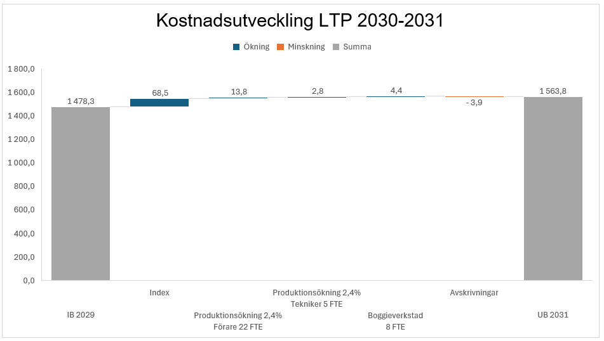
Förändringar LTP 2030–2031
5,8%
Diagram: Sammanställning över kostnadsförändringen år 2030–2031 inom Trafikavtalet
Kostnadsökningen från 2029 till 2031 är 85,6 mnkr, vilket motsvarar 5,8%. 2030 sker en trafikproduktionsökning om 2,4% vilket kräver tjugotvå nya spårvagnsförare och fem tekniker i depåerna, totalt 16,6 mnkr.
Boggirevisionen för M34 kommer att börja falla under 2030 vilket medför en personalökning med åtta tekniker. Antaganden för materialkostnader har inte gjorts då dokumentation saknas.
År 2030 slutleverans M31B, nya antaganden om underhållskostnader har inte gjorts då ny dokumentation ska levereras och ses över för att räkna fram ny underhållskostnad.

Fördjupning kring fordonens behov
Diagram: Direkta materialkostnader för fordonsunderhåll år 2026–2029
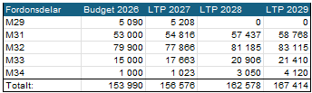
Diagrammet visar de totala materialkostnaderna för direkt underhåll per vagnstyp under åren 2026–2029. Det är kostnader för uttag av material från lager som visualiseras samt kostnader som är fordonsrelaterad och som inte kan särskiljas vid LTP-tillfället till andra kontogrupper. Tillkommande är direkta personalkostnader för underhållet samt el och övriga kostnader.
Tabell: Sammanställning över prognostiserade kostnader för fordonsdelar år 2026–2029 inom Trafikavtalet.

Beskrivning av spårvagnsflottan:
M29 befinner sig sent i sin livscykel och har därmed ett dyrt och avancerat underhåll, där många komponenter är obsoleta eller utslitna. Intensitet i underhåll tillsammans med ökade kostnader på material från marknaden driver kostnader. Det finns också skador på kaross och rostskador. Andelen fordon som fortsätter driftas är beroende på M34 leverans samt möjligheterna att åtgärda rostproblem/eventuella olyckor.

M31 befinner sig sent i sin livscykel, och kommer de kommande åren att få en stor livstidsförlängning för att säkerställa drift i 15 år efter åtgärd. Tills att alla individer har genomgått revisioner kommer vi att se ökade underhållskostnader. Endast nödvändiga åtgärder underhålls på vagnarna inför revision, där revision av boggin är den enskilt största åtgärden.

M32 befinner sig delvis sent i sin livscykel, och de första vagnarna når teknisk livslängd 2025 (och de sista 2033). På grund av att produktionskedjan med leverantörer och underleverantörer ej längre är intakt finns det en stor del åtgärder med analys/inköp/integrering av ersättare till obsolet material som ökar kostnader. M32:an är i förhållande till andra vagnstyper mycket arbetsintensivt sett till mantimmar. Vagnen har en hög procent akuta fel vilket är en ekonomisk risk i kostnadsprognosen.

M33 befinner sig i början på sin livscykel, och kommer efter ”Final Take Over” att ha en period med förhållandevis låga underhållskostnader. Vi saknar en livscykelplan från vagnsägaren och ett komplett underhållprogram från vagnsleverantören för att prognosticera underhållskostnader. Den första boggirevisionen kommer att påbörjas under LTP-perioden.

M34 är i början på sin livscykel, och kommer efter ”Final Take Over” att ha en period med förhållandevis låga underhållskostnader. Vi saknar en livscykelplan från vagnsägaren och ett komplett underhållprogram från vagnsleverantören för att prognosticera underhållskostnader. Vagnsleveransen är försenad vilket det har tagits höjd för i denna LTP.

Risker
- Kostnadsökningar vid ombyggnationen av MX
- Depå underhåll/samarbete med Västfastigheter och Västtrafik
- Utrangering M29 och M32
- M34 försening
- HVK M33 och M34
- Boggiupparbetning M33 och M34
- Banans kondition - antalet akuta spårarbeten, påverkan förartimmar
- Körtidsförändringar, påverkan på antalet FTE
- Avsaknad av underhållsdokumentation
- Lagerpåverkan vid utrangering och revision
- Kostnader Intraservice
- Försäkringspremier
- Lagstiftning IT – Nya krav
- Nytt elavtal under perioden
- Hur bibehåller vi personal/löneglidningar

Möjligheter
- Lagervärde M29 och M32
- Ombyggnationen av MX skapar effektivare ytor
- Effektiviseringar i arbetssätt och organisation
- Lasermätning av hjul i kombination med ny hjulsvarv kommer effektivisera hjulbyten
- Effektiviseringar i körscheman

Drift- och underhållsavtalet

Inledning och övergripande förutsättningar för Drift- och underhållsavtalet
Under den kommande sexårsperioden kommer den procentuella kostnadstakten sjunka jämfört mot kostnadsökningen mellan budget 2025 och 2026, vilken var 10% (22,7mnkr). För åren 2029 och 2030 gör lägre avskrivningskostnader att den totala kostnadsökningen är lägre än indexuppräkningen.
För perioden 2027–2029 (LTP 3 år) uppgår indexuppräkningen till 18,9 mnkr, vilket motsvarar 56% av den totala kostnadsökningen på 32,3 mnkr för perioden. För åren 2030–2031 uppgår indexuppräkningen till 13,1 mnkr, vilket motsvarar 92% av den totala kostnadsökningen på 15,8 mnkr för perioden.
Totalt för åren 2027–2031 uppgår indexuppräkningen till 32,1 mnkr, vilket motsvarar 70,8% av den totala kostnadsökningen på 43,5 mnkr för hela perioden.
Diagram: Förändring totala kostnader Drift- och underhållsavtalet
Antaganden för perioden är att kostnaderna ökar i linje med index då uppdraget inte detaljerar några strategiska förändringar. Utöver index har antaganden gjorts för ny och re-investeringar, vilket påverkar avskrivningskostnaderna.

Investeringsprognos under LTP-perioden 2027–2031
Avskrivningskostnaderna prognostiseras öka de kommande tre åren.
Större nyinvesteringar
- Slipbil och skenrensare år 2027
- Traktorgrävare och kranlastbil år 2027–2028

Större reinvesteringar
- Utrustning bockeboa och ny mätvagn år2027
- Hjullastare och kombislamsugare år 2030
- Slipbil år 2031

Risker och möjligheter kopplade till investeringarna
Nyinvesteringar av arbetsfordon kan medföra kostnadsökningar som inte är inkluderade i LTP, dels utökad lageryta, dels tillkommande driftrelaterade kostnader för exempelvis serviceavtal, bränsle, utbildningar och resurser. Nya arbetsfordon kan med rätt förutsättningar bidra till ökad kapacitet (om maskinerna kan användas när de står still i andra projekt), samt ökad säkerhet och bättre arbetsmiljö.
Diagram: fördelning mellan nyinvesteringar och reinvesteringar i mnkr för hela LTP perioden.

Resurser
Antalet resurser under perioden har antagits vara i nivå med budget 2026. Egen personal främst för drift och felavhjälpande.
Diagram: Sammanställning timmar 2026 fördelade mellan egen respektive inhyrd personal per portfölj

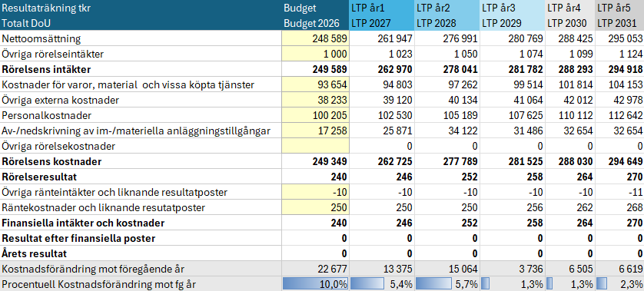
Förändringar LTP 2027–2031
Tabell: Sammanställning över kostnadsförändringen inom Drift- och underhållsavtalet

Risker
- Administration (BAS / CW 3.0 / CW 2.1) - Större resursbehov.
- Ombyggnation 2025 ökade möbel- och utrustningskostnader.
- Nyinvesteringar i arbetsfordon som medföra ökade driftkostnader samt utökad lageryta.
- Materialpriser (inflationen och lagervärden).
- Elmarknaden är svårbedömd.
- Västfastigheters inhyrda spårlag efter utfört underhåll mot depåer.
- Försäkringspremier.
- Övergång till elfordon.

Möjligheter
- Effektivare processer och uppföljning i samband med nytt ärendehanteringssystem.
- Utföra fler uppdrag inom befintlig personal – minska kostnader för inhyrda.
- Nya arbetsfordon kan med rätt förutsättningar bidra till ökad kapacitet (ex. maskinerna används när de står still i andra projekt), ökad säkerhet och bättre arbetsmiljö.
- Samarbeta och samplanera resurser, utbilda personal så att fler kan täcka flera roller.
- Minskad tid för akuta felavhjälpanden, förebyggande åtgärder och underhåll
- Följa ramavtal med leverantörer – bättre pris och förutsägbarhet.

Förkortningsdeklaration

Depåer
MX - Depå Majorna
RÖX - Depå Ringön
SLX - Depå Slottsskogen
RTX - Depå Rantorget

Intressenter
GS -Göteborgs spårvägar
SMF -Statsmiljöförvaltningen
VT -Västtrafik
VF -Västfastigheter
Fordonsforum - ett forum där VT och GS samarbetar i frågor gällande spårvagnarnas underhåll.

System
BUPA - Budget-, uppföljning-, prognos- och analyssystem

Termer
LTP -Långtidsprognos
Baskostnadsförändring – sker när utgångspunkten förändras från förgående beräkning. Mellan två LTP perioder skjuts kostnadsbilden framåt ett år på den historiska tidslinjen och mellan två LTP:er fastslås en budget för ett tidigare prognosticerat år. Skillnaden mellan årsprognosen och budgeten skapar en basförändring för kommande LTP.

